DOCUMENTATION PAGE ACCUEIL TERRE VERSION MOBILE

* Démarrage du développement de la partie mobile à partir du code de la partie desktop.
* Difficulté d’adapter le version desktop vers la version mobile. La version mobile étant simplifiée il aurait fallu commencer par celle-ci. Ainsi le positionnement des éléments n’est pas automatique. Il a été réalisé manuellement. Il n’est pas géométriquement parfait. A revoir

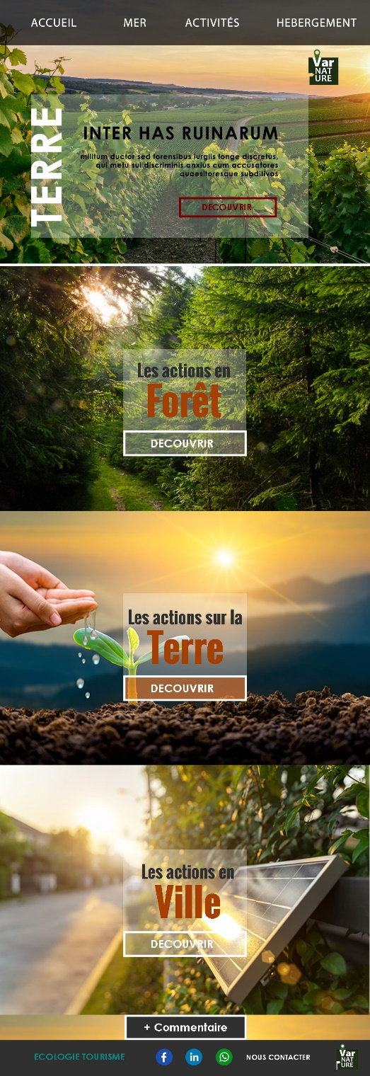Création de la maquette sans système de grid.

Tout est centré.

La partie commentaire est à réaliser.

Header et footer commun.

Objectif du design : simplifier la navigation de l’utilisateur avec un enchainement d’image et de blocs de textes.